

Opleiding: | Bachelor in de  elektronica-ICT | Academiejaar: | 2024 - 2025
Klas: | Pba ict-electronica1 | Naam: | Kyell De Windt
Groepsleden: | Kyell De Windt  Jonas Bonheure | Groepsnummer:
Begeleidende docent(en): | Dhr.Loret | Datum uitvoering: | 31/03/2025
o | Verslag - opdracht
o | Voorbereiding
Opleidingsonderdeel: | Lab digital technology
Titel opdracht: | Lab D1
In te vullen door de docent
Datum ontvangst: |  |  |  | Datum evaluatie en paraaf docent:
Evaluatie
Structuur & lay-out |  | - - | - |  | = | + |  | ++
Inhoud |  | - - | - |  | = | + |  | ++
Taal |  | - - | - |  | = | + |  | ++
Netheid |  | - - | - |  | = | + |  | ++

AND-functie
- Waarheids-tabel:

Ingangen |  | Uitgang
P₁ | P₂ | Q
0 | 0 | 0
0 | 1 | 0
1 | 0 | 0
1 | 1 | 1

2. In de AND-functie is Q enkel logisch 1 als beide P’s = 1 zijn.

OR-functie
1. Waarheids-tabel:
Ingangen |  | Uitgang
P₁ | P₂ | Q
0 | 0 | 0
0 | 1 | 1
1 | 0 | 1
1 | 1 | 1

2. In de OR-functie is Q logisch 1 vanaf een P = 1 is.

NOT-FUNCTIE
1. Waarheids-tabel:
Ingang | Uitgang
P | Q
1 | 0
0 | 1

2. In de NOT-functie is Q altijd het inverse van P .

NAND-functie/ NOR-functie

1. Waarheids-tabel:
Ingangen |  | Uitgang
P₁ | P₂ | Q
0 | 0 | 1
0 | 1 | 1
1 | 0 | 1
1 | 1 | 0

2. In de NAND-functie is Q altijd logisch 1 tenzij beide P’s = 1 zijn .

1. Waarheids-tabel:
Ingangen |  | Uitgang
P₁ | P₂ | Q
0 | 0 | 1
0 | 1 | 0
1 | 0 | 0
1 | 1 | 0

2. In de NOR-functie is Q altijd logisch 0 tenzij beide P’s = 0 zijn .

EXOR/ EXNOR-functie

- Definitie van XNOR (Gelijkheidsfunctie):
XNOR geeft 1 terug als beide invoeren gelijk zijn.
$$\boxed{A⊙B=(A⋅B)+(\overline{A}⋅\overline{B})}$$
- XNOR als negatie van XOR:
XOR is waar als de invoeren verschillen:
$$\boxed{A⊕B=(A⋅\overline{B})+(\overline{A}⋅B)}$$
XNOR is de ontkenning hiervan:
$$\boxed{A⊙B=\overline{A⊕B}=\overline{(A⋅\overline{B})+(\overline{A}⋅B)}}​$$

- Pas de Wet van De Morgan toe op de buitenste negatie:
De Morgan stelt:
$$\boxed{A⊙B=(\overline{A⋅\overline{B}})⋅(\overline{\overline{A}⋅B})​}$$
- Pas De Morgan opnieuw toe op elke term:
  - Voor $\boxed{(\overline{A⋅\overline{B}})}$
$$\boxed{\overline{A⋅\overline{B}}=\overline{A}+B}$$
  - Voor $\boxed{(\overline{\overline{A}⋅B})}$
$$\boxed{\overline{\overline{A}⋅B}=A+\overline{B}}$$
- Combineer de resultaten:
$$\boxed{A⊙B=(\overline{A}+B)⋅(A+\overline{B})}$$
- Conclusie:
Met de Wetten van De Morgan is bewezen dat:
$$\boxed{A⊙B≡(\overline{A}+B)⋅(A+\overline{B})}$$

Technische gegevens
    - V_{IL max} = max spanning input = 0
= 0.8 V
    - V_{IH min} = min spanning input = 1
= 2 V
    - V_{OL max} = max spanning output = 0
= 0.4 V
    - V_{OH min} = min spanning output = 1
= 2.4 V
    - I_{IL max} = max stroom die aan poort geleverd word bij input = 1
= -1.6 mA
    - I_{IH max} = max stroom die door een poort wordt opgenomen bij input = 0
= 40 µA

1.7

probleem 1

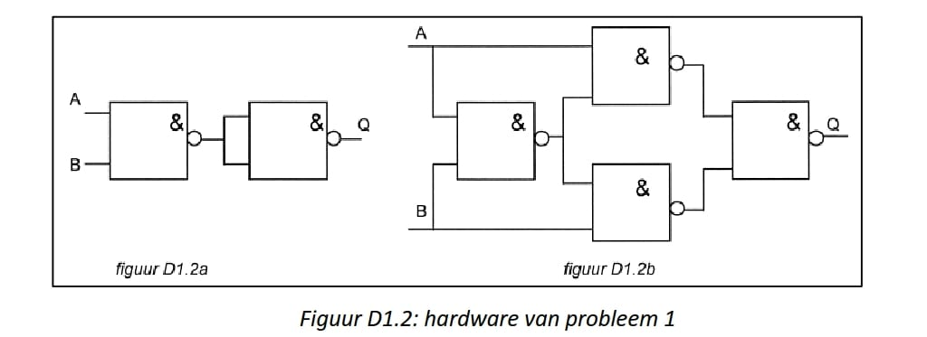

Figuur D1.2a
is een schakeling van 2 NAND-poorten die zo geschakeld zijn dat ze een AND-functie vervullen
$$eerste NAND-poort :\boxed{\overline{X} = A ⋅ B }$$
$tweede NAND-poort :\boxed{ Q= \overline{X} ∙ \overline{X}}$
we kunnen dus stellen dat dat A en B = 1 moeten zijn om Q = 1 te krijgen ( AND-functie)
$$Q = A ∙ B$$
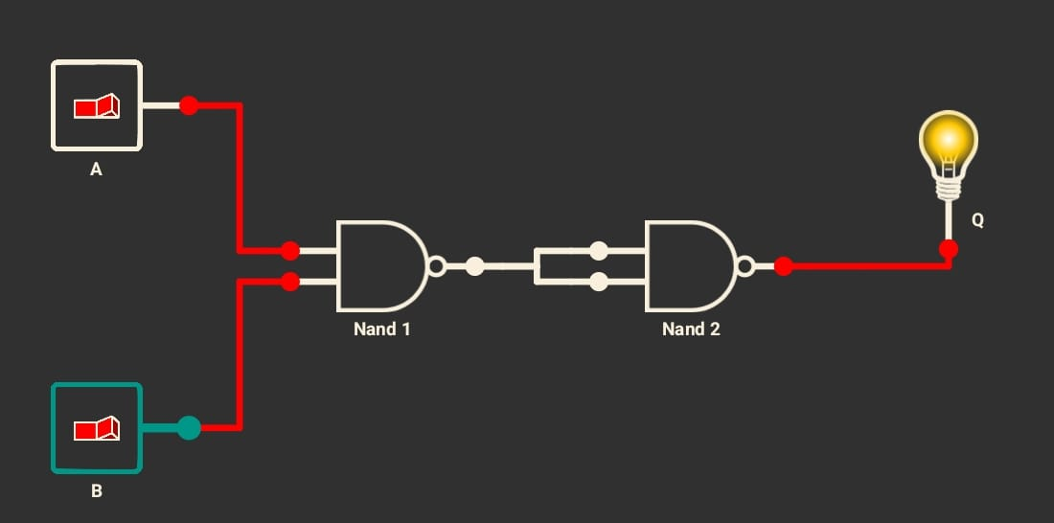

Figuur D1.2b
Is een schakeling van 4 NAND-poorten die zo geschakeld zijn dat ze een XOR-functie vervullen.
Uit de waarheidstabel van een XOR-functie weten we dat Q enkel = 1 als er verschil is tussen A en B

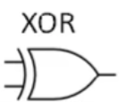
Ingangen |  | Uitgang
P₁ | P₂ | Q
0 | 0 | 0
0 | 1 | 1
1 | 0 | 1
1 | 1 | 0

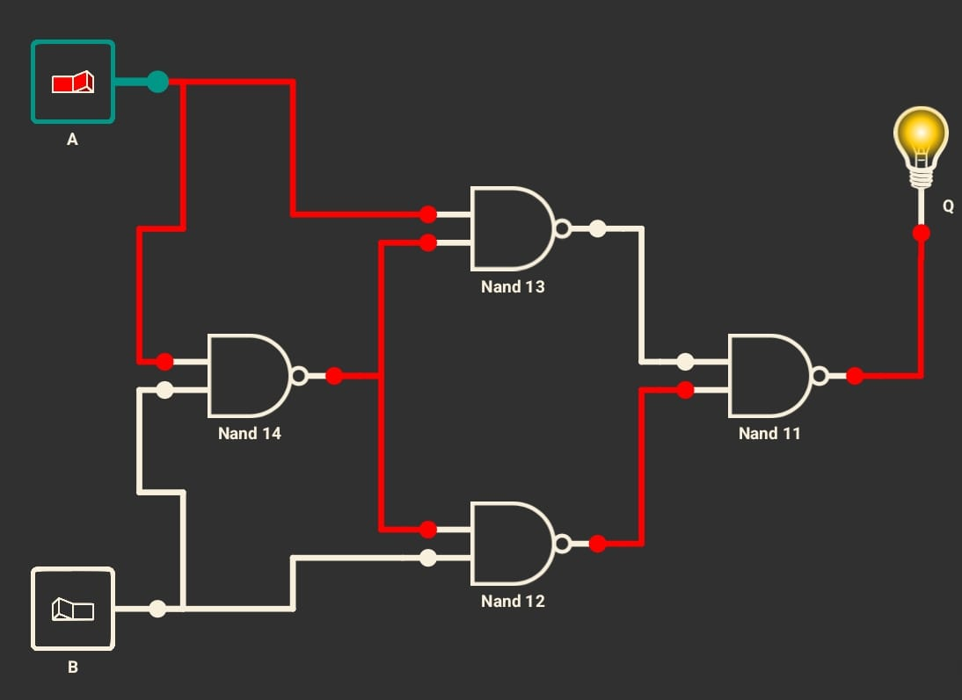
De XOR-functie wordt gedefinieerd als:
$$A⊕B=(A ⋅\overline{B}) + ( \overline{A }⋅ B )$$
Met De Morgan herschrijven we:
$$A+B=(\overline{\overline{A}.\overline{B}})$$
Daardoor wordt de XOR-functie:
$$A⊕B=(\overline{\overline{ A }.\overline{B}} ) .( \overline{A . B })$$

Om de XOR functie te bouwen met NAND-poorten doen we het volgende

NAND-poort functie
$$Q = ( \overline{A} ⋅\overline{ B} ) + ( A ⋅ \overline{B} ) + ( \overline{A} ⋅ B )$$

NAND 14
$${Q }_{14}= ( \overline{A} ⋅\overline{ B} ) + ( A ⋅ \overline{B} ) + ( \overline{A} ⋅ B )$$
NAND 13
$$Q_{13}=\overline{A}+\left(\overline{A}⋅\overline{B}\right)+\left(\overline{A}⋅B\right)+\left(A⋅\overline{B}\right)$$
$$( A ⋅\overline{ B} ) + ( A ∙ B ) + ( \overline{A} ⋅ B )$$
$$( A ⋅ \overline{B} ) + ( A ⋅ B )$$
$$A ⋅ \overline{B}$$

NAND 12
$$Q_{12}=\overline{B}+\left(\overline{A}⋅\overline{B}\right)+\left(\overline{A}⋅B\right)+\left(A⋅\overline{B}\right)$$
$$(\overline{ A} ⋅ B ) + ( A ∙ B ) + ( \overline{A} ⋅ \overline{B} )$$
$$( \overline{A} ⋅ B ) + ( \overline{A} ⋅ \overline{B} )$$
$$A ⋅ \overline{B}$$

NAND 11
$$Q_{11}=\overline{A}+\left(\overline{A}⋅\overline{B}\right)+\left(\overline{A}⋅B\right)+\left(A⋅\overline{B}\right)$$
$$( A ⋅\overline{ B} ) + ( A ∙ B ) + ( \overline{A} ⋅ B )$$
$$( A ⋅ \overline{B} ) + ( A ⋅ B )$$
$$A ⋅ \overline{B}$$

Nu met de morgans law zien we
$$A ⋅ \overline{B} =\overline{ A} + B$$
$$\overline{A} ⋅ B = A + \overline{B}$$

Hieruit komt zien we dat dit een XOR-functie is
$$A ⊕ B = ( \overline{A} ⋅ B ) + ( A ⋅ \overline{B} )$$

1.8

Probleem 2

SOM-Functie
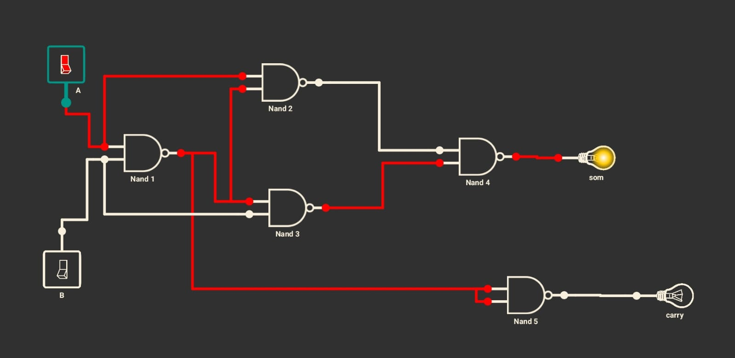

Carry- functie
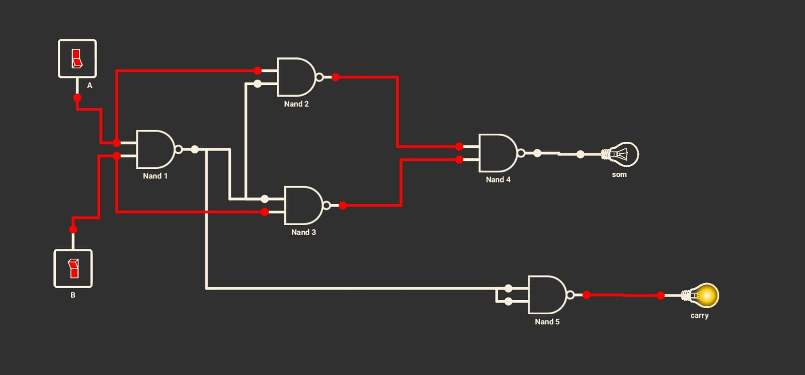

Verklaring Som-functie
Als dit is in feite een XOR-functie
$$A ⊕ B = ( \overline{A} ⋅ B ) + ( A ⋅ \overline{B} )$$
Dit wil zeggen om een 1 te hebben aan de Q van NAND-poort 4 moeten A en B verschillen.

De Carry-functie is in wezen een schakeling van 2 NAND-poorten die een
AND-functie vervullen.
Om een 1 te hebben aan de Q van NAND-poort 5 moeten A en B = 1 zijn.
Dus samengevat is dit een combinatie van een XOR en AND functie.

1.9

Probleem 3
Deze schakeling is wat we noemen een ( multiplexer )
Deze is opgebouwd door 3 NAND poorten en door switch D te bedienen kan men kiezen of signaal A of B doorgestuurd wordt.

Input A als D laag is
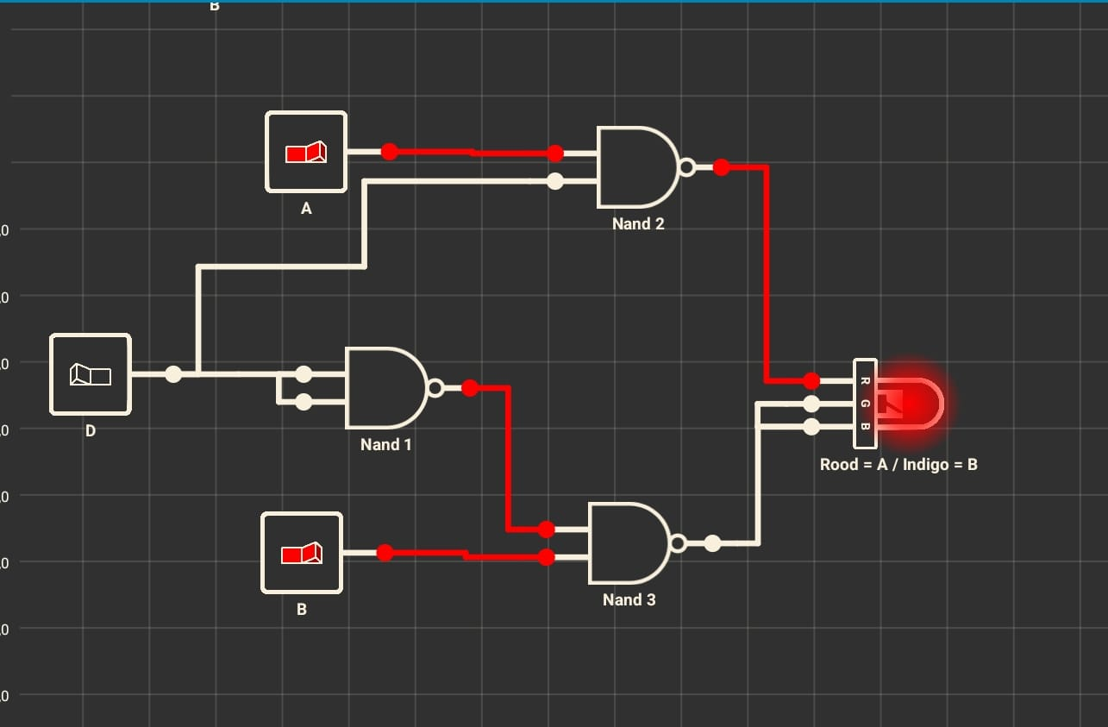

Input B als D hoog is
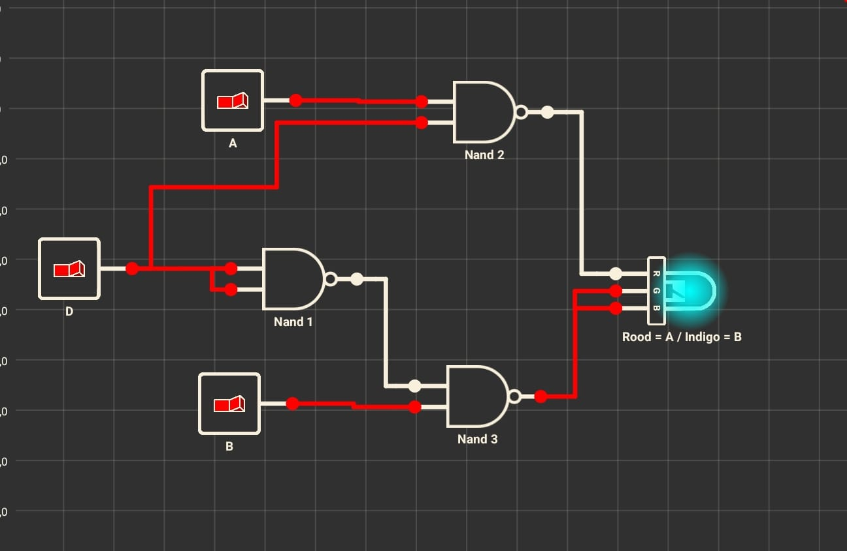

Men kan deze schakeling omschrijven als volgt

$$C = ( A ⋅ \overline{D} ) + ( B ⋅ D )$$

Elk deeltje apart met NAND:
$\left(A ⋅ D\right)=\overline{\left( A ⋅ D\right)}$
$$( B ⋅\overline{ D} )=( \overline{B ⋅ \overline{D }} )$$
Volledige functie met NAND:
$C=( \overline{\overline{A ⋅ D }) ⋅ ( \overline{B ∙ \overline{D}}} )$
$$C = ( A ⋅ D ) + ( B ⋅ \overline{D} )$$

2.1
Ingangen |  |  |  | Uitgang
A | A ( V ) | B | B ( V ) | Y | Y ( V )
0 | 0 V | 0 | 0 V | 1 | 4,951 V
0 | 0 V | 1 | 5 V | 1 | 4,951 V
1 | 5 V | 0 | 0 V | 1 | 4,925 V
1 | 5 V | 1 | 5 V | 0 | 0,022 V

De schakeling vertoond de te verwachten gedragingen en geeft de signalen duidelijk in hun gebieden voor

2.2
Stuur freq laag bij 100 Hz
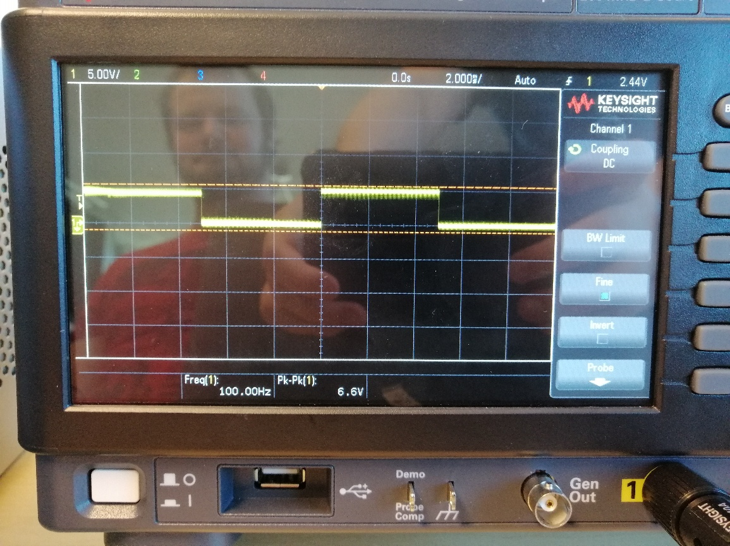
Stuur freq hoog bij 100 Hz
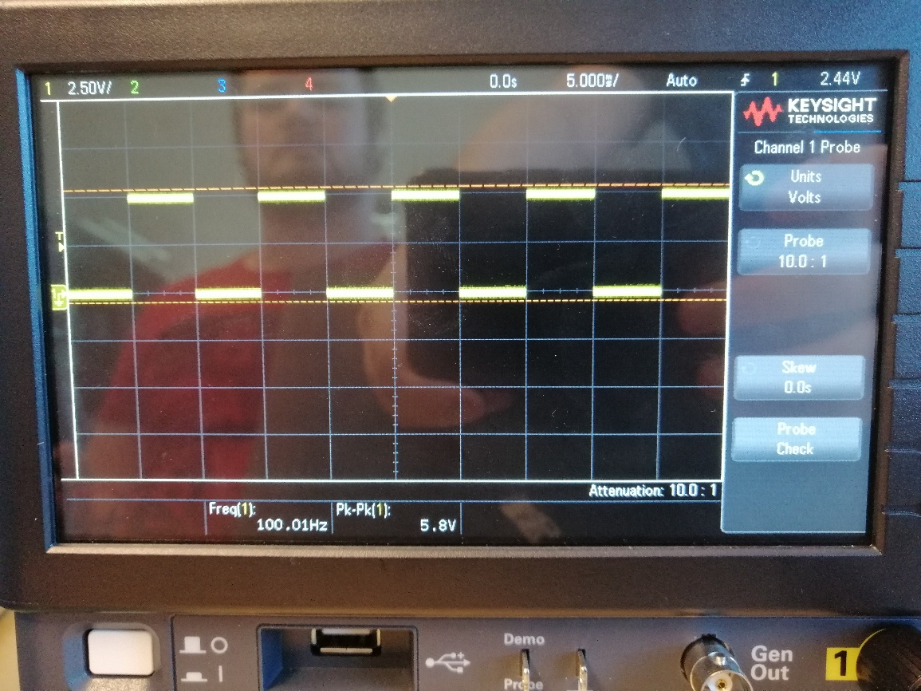
Stuur freq laag bij 1 KHz
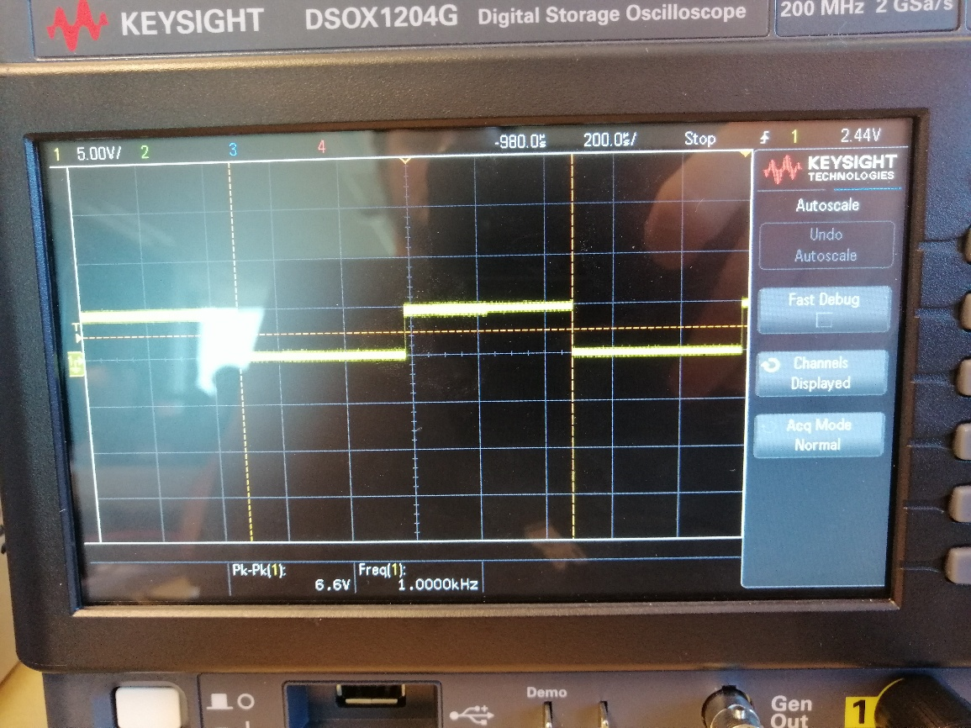
Stuur freq hoog bij 1 KHz
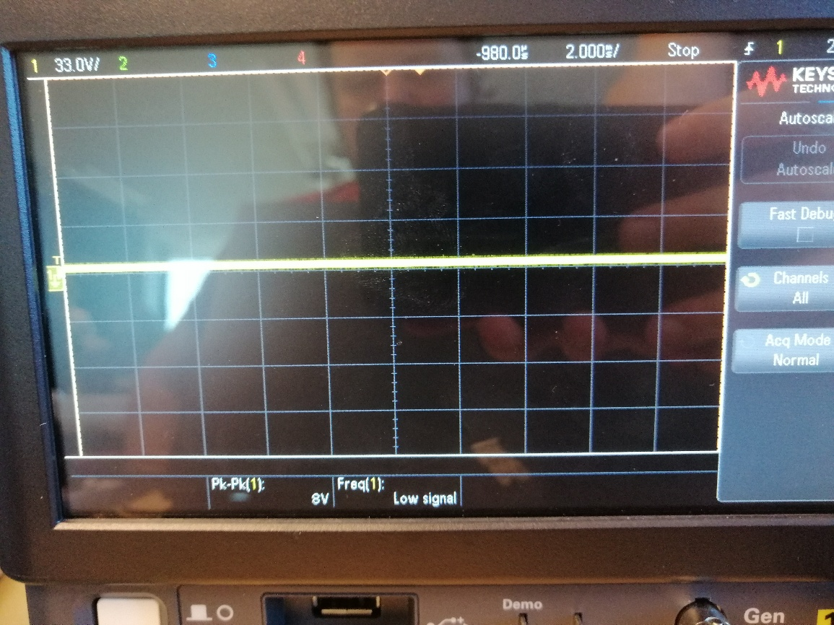
Stuur freq laag bij 100 KHz
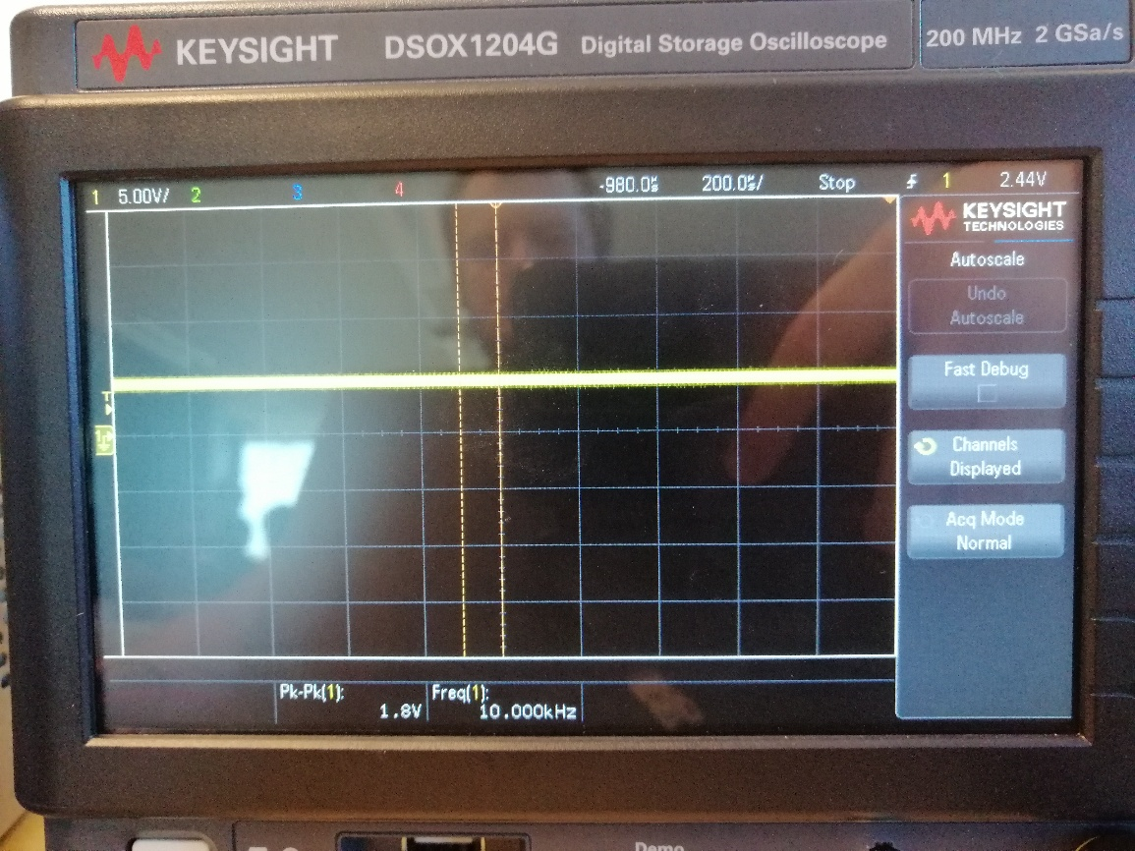

Stuur freq hoog bij 100 KHz
